Datenbanken
RDBMS-Datenbanken
- Beispiele: MS SQL Server, MySQL, PostgreSQL, Oracle…
- Auf Tabellen und Beziehungen basiert
- Schema muss vordefiniert sein
- Bei Änderungen der Schema eine Migration notwendig
- Hohe Konsistenz und Datenintegrität
- Geeignet für traditionelle Anwedungen (Finanzanwendungen, Patientmanagement usw)
NoSQL Datenbanken
- BeispieleMongoDB, Redis…
- Flexible Datenmodelle
- Nicht tabellenbasiert, sondern auf Key/Value, Graphen, Dokumenten usw. basiert
- Schemafrei
- Einfache Anpassung und Erweiterung
- Daten können temporär inkosistent sein
- Geeignet für Big Data, CMS, Echtzeit WebAnwendungen (Facebook)
MS SQL Server
- Lässt sich leicht mit Visual Studio verbinden
- Graphisches Management über SQL Mamagement Studio
- Mehrere Server Instanzen können auf einem PC erzeugt werden (nicht mit Express Version)
- Jeder Server Instanz läuft dann als Service
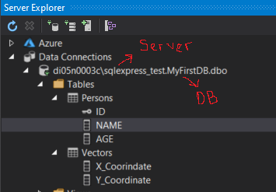

Stored Procedures:
- Queries die oft gebraucht werden können als Stored Procedures definiert und gespeichert werden
- Werden in der Datenbank gespeichert
- Können in einem ORM Framework (z.B. Entity Framework) verwendet werden

